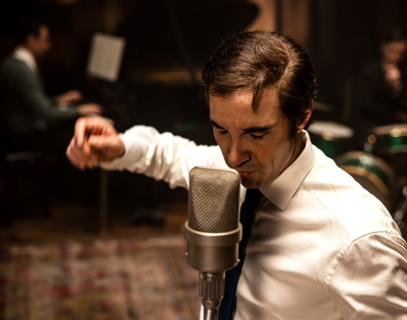
Aznavour
(Monsieur Aznavour)
Premiéra: 12.12.2024

Playtime, Francie, 2024
Režie: Mehdi idir, Grand Corps Malade
Scénář: Mehdi idir, Grand Corps Malade
Producent: Eric Altmayer, Nicolas Altmayer
Hrají: Tahar Rahim, Victor Meutelet, Marie-Julie Baup, Soufiane Guerrab, Rupert Wynne-James

Od chudobného detstva po vzostup a slávu, od neúspechov po triumfy, od parížskych kabaretov po najväčšie pódiá na celom svete. Intímny, intenzívny, krehký a nezničiteľný, oddaný svojej hudbe až do konca, to je jeden z najslávnejších spevákov všetkých čias: CHARLES AZNAVOUR.

Film nás prevedie životom a hudbou Charlesa Aznavoura od jeho detstva v arménskej rodine, ktorá utiekla do Francúzska pred genocídou, od jeho prvých vystúpení v parížskych kabaretoch, cez stretnutia a spoluprácu s takými velikánmi, ako bola Edith Piaf, až po vrchol jeho kariéry, keď si navždy získal srdcia divákov na celom svete. Film Aznavour odhaľuje nielen jeho úspechy, ale aj náročné momenty a ťažké životné rozhodnutia, ktoré formovali jeho tvorbu a jeho samého.
Tahar Rahim, ktorý stvárnil postavu Charlesa Aznavoura, sa na úlohu pripravoval s neuveriteľnou intenzitou, aby jeho výkon pôsobil autenticky. O svojej príprave herec hovorí: „Chodil som na hodiny tanca, ale, samozrejme, najviac času mi zaberal spev - šesť až osem hodín týždenne počas šiestich mesiacov. Aj počas natáčania som po večeroch pokračoval v lekciách. Rovnako to bolo aj s klavírom. Všetko som musela nacvičiť do dokonalosti, aby to vyzeralo vierohodne, takže vo filme nakoniec vidíte hrať moje vlastné ruky. Jednoducho nebolo možné, aby niekto vynikal v hudbe viac ako ja!"

Prístupnosť: nevhodné pre vekovú kategóriu maloletých do 15 rokov
Deskriptory: závislosť,
Žáner: dráma/biografický
Verzia: francúzska s českými titulkami
Dĺžka: 133 min.
Formát: 2D DCP, zvuk 5.1
Monopol do: 31.5. 2039

